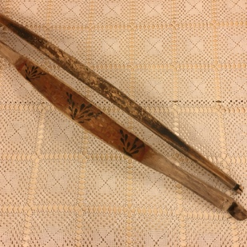
Коромысло
Коромы́сло (древне-русское коромысeлъ) - деревянное приспособление в виде длинной палки или дуги для ручного ношения двух вёдер с водой или других грузов. В зависимости от конструкции, средняя часть коромысла кладётся на одно или оба плеча. Груз подвешивается на концах коромысла.

